SRS
- Product Description
百讯汇是一个定位于校园社团机构及其主体学生的信息发布与交流的平台，其主要功能是及时速度地发布各种社团活动信息、学校官方通知、个体信息交流等，每个学生都可以以非登陆的方式方便地得到和筛选有用的信息。
由于面对的群体是校园社团机构还有众多的学生，所以该平台是一个非商业性质的（无广告等）、文明的、准确的信息交流地，主要的板块有：
- 学校官方信息块
该板块设在首页醒目位置。在该板块中，将设计成类似于学校网上信息发布块，所不同的是所有信息都来自准确的已发布的官方信息，即是实现收集整理的功能，可以使所有进入网站的用户迅速获取有用的官方资信。

- 社团介绍块
该块内容是相对固定的，是一个子页面，在主页面有相关链接，主要用于介绍各个社团的基本状况和信息，如成员数、宗旨、官方支持等，可以让用户对不熟悉的社团有更全面的了解。

- 社团信息块
在该板块中将发布最近最新的社团及其活动的通知信息等，每个经校方注册了的社团可以在平台上注册一个社团帐户，用于对该社团的信息的管理。

- 用户块
平台将允许用户以学号形式进行注册并且登陆，在登陆模式下，用户可以订阅自己的消息，如某个特定社团的动向等，同时也会显示已加入的社团（社团管理员会修改社员信息，这里由数据库自动完成社团匹配）。而且，在登陆模式下可以看到社团内部的消息、人员状况、近期活动安排等，还有社团内部讨论块等。

5. 公共讨论块
在此块中，用户可以发表主题和回复主题等，也可包含一些合法的非官方非团体的信息等。

6. 班级管理块
如今班级管理通常是通过QQ或飞信发布消息，共享文件等。在此块之中，可以像社团块那样，每个班级拥有一个类似于社团的账户，只是功能外表上有点不同，但是仍然可以把一个班级看成是一个特殊的社团，从而进行特殊的管理实现特殊的应用，如调课信息，作业信息等。

以上几点是设计阶段的百讯汇信息发布与交流平台的功能，其中2、5是属于扩展功能部分，其他的是主要功能，该平台被设计成为一个针对性强的而且是基本功能完备的系统，具体实现过程可能会有变更。

B．软件工具：

条目 | 原因
html语言 | 应用广泛，简单易学
Java语言 | 兼容性强，界面编写简单
MySQL数据库管理 | 免费
Git版本控制 | 学习成本低
Photoshop图片编辑软件 | 免费，学习成本低

C．小组分工：
所有成员：李承乾 刘德波 黄凯文 张驰 汪梦琼 蒋嘉荣

职责 | 姓名 | 原因
项目经理 | 张弛 | 身为组长，组织能力强能力
项目架构 | 蒋家荣  李承乾 | 有一定项目编程基础
界面设计 | 汪梦琼  张驰 | 图片编辑能力强
数据库设计 | 黄凯文  蒋家荣  刘德波 | 经验丰富，非常了解数据库设计
功能实现 | 刘德波  李承乾  张驰 | 有良好的编程能力适应性强，
测试人员 | 黄凯文  刘德波  李承乾  张驰 | 对项目程序有总体把握，了解项目的测试

当出现分歧时，由项目经理决定，因为项目经理有良好的沟通能力和对项目的整体把握，可以在组员内调节矛盾，节省沟通成本。

D. 用户手册
- 版权说明文档
包括版权所有者，网站负责人联系方式，以及对网站信息的说明等。

- 使用说明
包括网站的主要功能（见产品描述）介绍及相应的功能的具体使用方法，还有各个页面的分块介绍及各块对应于平台的具体哪个功能模块等（UI图示）。
下图为平台的主页面
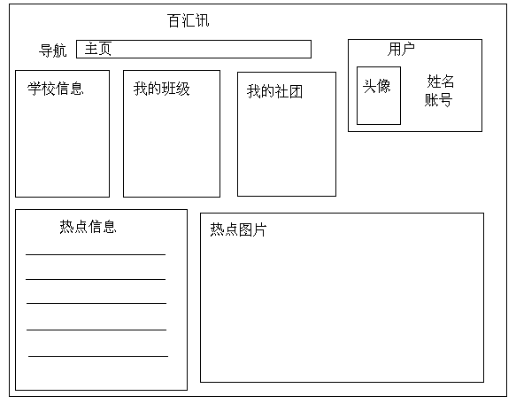
下图为用户注册页面
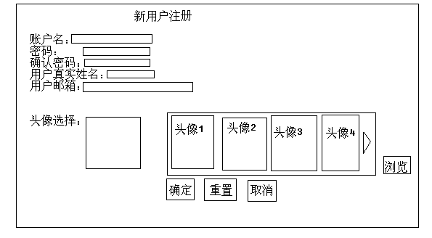

下图为社团信息介绍板块页面
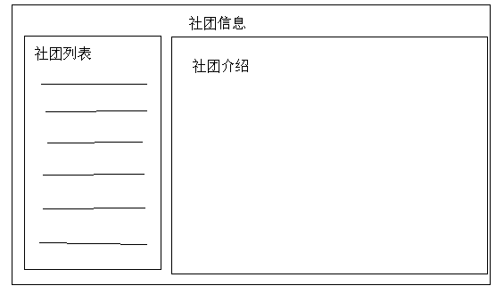

- FAQ
此文档主要收集一些常见的问题及其解决方法，如运行环境配置、一些错误提示的处理方法、较为隐蔽的功能模块查找、注册错误等。

E．时间表：
时间 | 内容
第8周 | 界面设计，学习html语言，mysql语言等
第9周 | html语言，mysql语言学习，并完成简单样例
第10周 | 具体编程设计与函数分工
第11周 | 代码编写
第12周 | 各部分代码整合与测试
第13周 | 添加附加功能
第14周 | 完成项目文档
第15周 | 总体测试与改进  完成项目文档

F．Risk Summary：
- 当项目进度落后时，可以先简化整个系统，先完成基本功能，将其他功能放到后期时间充裕时进行，确保截止时间到时可以提交基本成品
- 当项目进度落后时，可以减少第13周的“附加功能”的时间，确保项目按时完成。
- 当项目进度落后时，可以简化测试，使测试占用较少的时间，用健壮性换取时间。

